版本号0.1

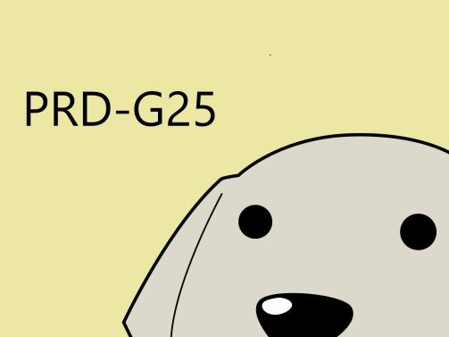

“软件工程系列课程教学辅助网站”

系统设计与实现文档

**PRD-G25项目组**

**项目经理： 姚天恒**

**项目组成员:沈舸帆 沈家豪 汤志东 吴思楠 叶家威**

**版本控制页**

|  |  |  |  |  |  |
| --- | --- | --- | --- | --- | --- |
| 帐户注册说明 | | | | | |
| 创建者 | 沈家豪 | 创建时间 | 2018/1/17 | 版本 | 0.1 |
|  | | | | | |
| NO. | 版本 | 修改时间 | 修订者 | 修改内容 | |
| 1 | 0.1 | 2017/12/24 | 沈家豪 | 初稿 | |
|  |  |  |  |  | |
|  |  |  |  |  | |
|  |  |  |  |  | |

目录

1流量分析 4

2网站信息维护和硬件 4

2.1网络设备维护计划 4

2.2机房环境系统维护计划 4

2.3Window 域维护计划 5

3网站及产品的宣传 5

4主动找客户，寻找潜在客户 5

5客服活动 5

# 1流量分析

对流量分析

# 2网站信息维护和硬件

适时做好网站监控，观察学习同类网站，扬长补短，并不断优化我们自己的网站。

1．信息维护：网站日常维护，信息的更新、备份。域名的维护、主机的维护、数据库的维护、网页的维护。

2、硬件维护：主要包括系统安全的维护，杀毒软件、防火墙的设置等。

## 2.1网络设备维护计划

1. 每周对网络设备的日志进行检查分析
2. 每季度一次的预防性维护，对核心交换机的运行状况、安全性等进行健康检查。包括硬件设备的检查、清尘、润滑、调整和坏件更换，运行环境、硬件配置的检查，以及对系统日志的检查与分析，根据系统的报错信息，发现网络潜在问题，尽早采取措施，排除故障隐患和安全漏洞。维护后提交完整的报告。
3. 每季度一次对核心交换机的性能测试和调优服务，提供性能测试报告及系统性能扩充和使用建议，以便保证网络性能不断改进并运行在最佳状态。

## 2.2机房环境系统维护计划

每季度一次的预防性维护，对机房UPS、精密空调、新风机、场地监控系统、机房屏蔽及配电系统的运行状况、安全性等进行健康检查。包括硬件设备的检查、清尘，运行环境、硬件配置的检查，发现机房潜在问题，尽早采取措施，排除故障隐患和安全漏洞。维护后提交完整的报告

1. 每日监控服务器CPU、内存、文件系统、卷等资源使用情况及其它异常情况并进行记录。
2. 及时更新服务器系统补丁，完善系统
3. 每半年一次的预防性维护，对服务器系统的运行状况、安全性等进行健康检查。包括硬件设备的检查、清尘、润滑、调整和坏件更换，运行环境、网络环境、硬件配置的检查，以及对操作系统日志的检查与分析，根据系统的报错信息，发现系统潜在问题，尽早采取措施，排除故障隐患和安全漏洞。
4. 每半年一次对服务器系统的性能测试和调优服务，提供性能测试报告及系统性能扩充和使用建议，以便保证系统性能不断改进并运行在最佳状态。

备份系统维护计划

每季度一次的健康巡检，检查系统自动备份执行情况，分析备份系统的错误日志，发现潜在问题，尽早解决。通过对用户现有备份软件系统的实际使用情况分析，进行必要的备份系统性能调优，从而优化用户的备份系统性能。

## 2.3Window 域维护计划

1. 及时进行活动目录、DNS域名、补丁软件更新等服务；
2. 每季度负责对Windows服务架构体系的改进和提升。

防病毒管理维护计划

1. 防病毒软件的日常维护管理、培训、顾问咨询；
2. 病毒库防病毒引擎的日常升级；

# 3网站及产品的宣传

1、 网络广告：电子邮件、留言板、友情链接、论坛、建材行业网站。

2、 注册到搜索引擎。如baidu、google、sina、yahoo等知名搜索引擎上，提交网站。

# 4主动找客户，寻找潜在客户

在建材行业网站上发布招标信息。

搜集信息

# 5客服活动

1、适时做好网站监控，观察学习同类网站，扬长补短，并不断优化我们自己的网站。

2、网站的日常工作：做好工作规划，分清轻重主次，细心认真地做好信息上传更新，选取更具新闻价值的信息，力求做到我们网站更具专业化。

　　4、网站服务方面多做回访跟踪计划，多了解“读者”需求和意见，为网站功能的健全、服务健全积更多信息和数据。

　　5、日常工作方面，坚持不迟到不早退，听从领导吩咐，学会管理自己的情绪，及时调整自己的工作态度，及时并保质保量地完成工作任务；积极主动地协助其他部门领导及同事。